Ұзақ мерзімді жоспардың тарауы:  5.1 А Қазақстандағы ежелгі адамдардың өмірі |  |  |  |  | Мектеп:Алматы облысы,Балқаш ауданы, « Жиделі орта мектебі мектепке дейінгі шағын орталығымен, Орақбалға шағын жинақталған бастауыш мектебімен» мемлекеттік коммуналдық мекемесі
Күні: |  |  |  |  | Мұғалімнің аты-жөні: Акулова Аяулым Молдамуратовна
Сынып: 5 |  |  |  |  | Қатысқандар: | Қатыспағандар:
Сабақтың тақырыбы |  | Тасқа салынған суреттер ежелгі адамдардың дүние танымын қалай бейнелейді?
Осысабақтақолжеткізілетіноқумақсаттары (оқубағдарламасынасілтеме) |  | 5.2.1.1.-алғашқы адамдардың наным-сенімдерін сипаттау;  5.2.2.1.-археологиялық ескерткіштерді сипаттау
Сабақтың мақсаты |  | Барлық оқушылар:Мәтіндегі алғашқы адамдардың наным-сенімдері қандай болғаны туралы ой пікірін білдіреді.  Оқушылардың көпшілігі: Дереккөздеріне зерттеу жасау арқылы өздеріне ұнаған петроглифтердегі көріністерді сипаттайды  Кейбір оқушылар: Археологиялық ескерткіштердің ұқсастығы мен айырмашылықтарын анықтайды
Бағалау критерийлері: |  | - Алғашқы адамдардың сенім-нанымдарын сипаттайды.  - Дереккөздеріндегі петроглифке анықтама бере алады  - Археологиялық ескерткіштердің ерекшеліктерін ажырата алады
Тілдік мақсаттар |  | Пәнгетәнлексикаментерминология:петроглифтер, пиктография, археология, құрбандық, т.б.  Диалог пен жазу үшін пайдалы сөздер мен тіркестер:  Алғашқы адамдардың наным-сенімдері қандай болды?  - Бірінші сөйлем «Мен ойлаймын ....  - Екінші сөйлем «Себебі, мен оны былай түсінемін...»  - Үшінші сөйлем «Мен оны мына фактілермен, мысалдармен дәлелдей аламын....»  Соңғы сөйлем «Осыған байланысты мен мынандай ойға келдім...»  Дағдылар:  түсіну,білімін қолдану, талдау жасау
Құндылықтарға баулу |  | «Мәңгілік ел» идеясы аясында алғашқы адамдардың тұрмыс тіршілігіне, тарихи ескерткіштеріне құрметпен қарауға тәрбиелеу. Тарихи-мәдени мұраны зерделеу арқылы оқушылардың бойында ұлтжандылық пен отансүйгіштік сезімдерін қалыптастыру.
Пәнаралық байланыс |  | Сурет
Алдыңғы білім |  | Ежелгі адамдардың алғашқы өмірі, тұрмыс-тіршілігі, кәсібі , ежелгі дәуір ескерткіштері
Сабақ барысы
Сабақтың жоспарланған кезеңдері | Сабақтағы жоспарланған жаттығу түрлері |  |  |  |  |  |  | Ресурстар
Сабақтың басы | Ширату  Сабақ басында суреттермен жұмыс:  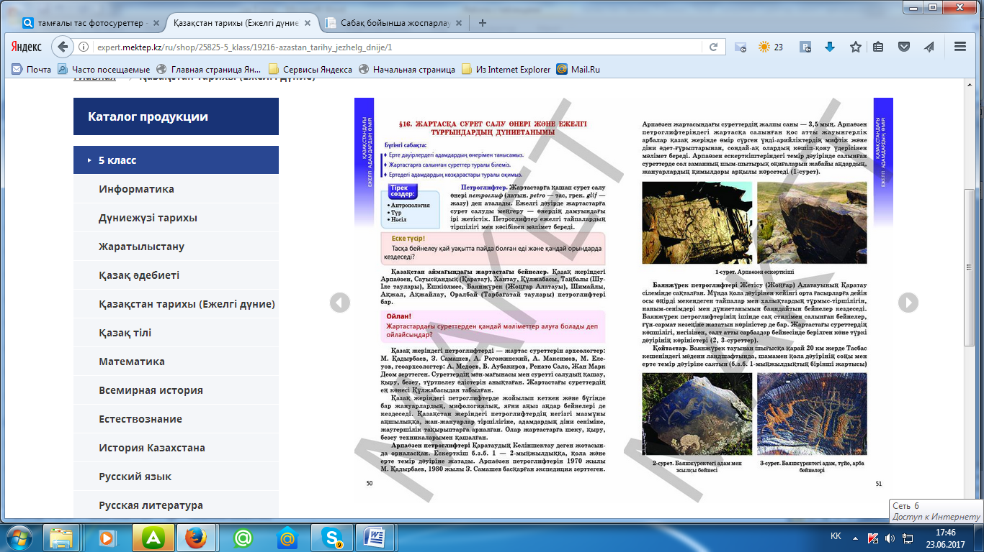  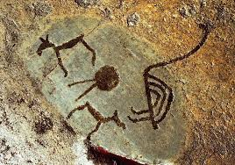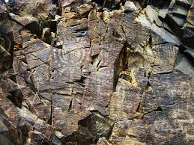  - Алғашқы адамдар неліктен бұл суреттерді салды деп ойлайсыздар?  - Олар қандай ойды білдіргісі келді? Бұл суреттердің олардың өмірімен байланысы бар ма? Яғни, олардың өмірі туралы ақпарат бере ме?  - Неліктен бұл суреттерде жануарлар суреті көп кездеседі?  Осы сұрақтардың аясында талқылау ұйымдастыру.  Қорытындылау, ой түйіндеу.  - Бүгінгі сабағымызда не туралы әңгімелесеміз деп ойлайсыздар?  Сабақ мақсатымен танысайық (Мақсатты оқушылармен бірге талқылау)  Бүгін кездесетін термин сөздерді түсініп алайық.  1-тапсырма.  ЖЖ. Термин сөздерге жұптасып отырып анықтама береді. Сонан берген анықтамаларын сөздікпен салыстырады. |  |  |  |  |  |  | https://www.google.kz/search?q=%D0%B6%D0%B0%D1%80%D1%82%D0%B0%D1%81%D1%82%D0%B0%D2%93%D1%8B+%D1%81%D1%83%D1%80%D0%B5%D1%82%D1%82%D0%B5%D1%80&tbm=isch&tbo=u&source=univ&sa=X&sqi=2&ved=0ahUKEwjm-d_Hg97UAhUHuhoKHfHkDKsQsAQINA&biw=1280&bih=662
Сабақтың ортасы | Сөздер менің ойымша Сөздіктегі мағынасы  Пиктография (лат.pictus болу, грек, grapho жазамын) — сурет жазу. Пиктографиялык жазу шартты түрде бейнеленген суреттер аркылы тілдік формаларды емес, тек ойды, ұғымды білдіретін ертедегі жазу түрі  Петроглиф (лат. петро — тас және грек. глиф — жазу) — тақтатас, жартастарға салынған суреттер, бейнелер  Тотемизм рулық қоғамдағы адамдар тобының шығу тегін жануарларға, өсімдіктерге немесе табиғат құбылыстарына байланыстыру негізінде қалыптасқан сенімдер мен әдет-ғұрып, салт-сананың күрделі жүйесі  Мақсаты: Терминдер туралы ой-пікірін білдіру.  Бағалау критерийлері: Терминдердің мән-мағынасын дұрыс түсінеді.  Дескрипторлар:  - Терминдерді бір-бірінен мағынасына қарай ажырата алады.  - Терминдерге дұрыс түсініктеме береді  2-тапсырма  Топта.Оқулықтағы мәтінмен танысқаннан кейін, тасқа салынған суреттер ежелгі адамдардың наным-сенімдерін, яғнидүниетанымын қалай бейнелейді?деген сұраққа «4 сөйлем»әдісімен жауап береді.  - Бірінші сөйлем «Біздің ойымызша ....  - Екінші сөйлем «Себебі, мен оны былай түсіндіремін...»  - Үшінші сөйлем «Мен оны мына фактілермен, мысалдармен дәлелдей аламын....»  Соңғы сөйлем «Осыған байланысты мен мынандай қорытынды шешімге келдім...»  Топтардың өзара бағалауы «Басбармақ»  3-тапсырма  Дереккөздермен жұмыс. Сыныптағы әр оқушы «петроглифтерді зерттеуші маман» кейпіне еніп, өз таңдаған петроглифтің «құпиясын» ашады. Оқушылар өздеріне ұнаған петроглифтер туралы барынша көп ақпарат іздейді.  Таңбалы, Ешкіөлмес, Жасыбай ескерткіштері туралы шағын мәтіндер мен осы ескерткіштің суреттер топтамасын оқушыларға ұсынамын. Оқушылар бұл петроглифтерді келесі критерийлерді басшылыққа ала отырып, зерттейді:  Критерий:  1. Петроглифтерде бейнеленген аңдардың және т.б. тізімін жасайды;  2. Бейнеленген көріністерді жазбаша сипаттайды;  3. Петроглифтердің ерекшеліктерін анықтайды.  Жетекші сұрақтар (қолдауды қажет ететін оқушылар үшін)  - қандай аңдар көптеп салынды? Бұл неге байланысты болды? Бұдан қандай қорытынды шығара аласыздар?  - бейнеленген көріністер сол кездегі адамдардың тұрмыс тіршілігі туралы қандай ақпарат беруі мүмкін?  - осы петроглифтерді зерттей келе, олардың наным сенімдері, дүниетанымы туралы қандай нәтиже шығара аласыздар?  ҚБ.Оқушылардың жұмысынан көрме («Галерея»әдісі) ұйымдастырамын. Үздік жұмыс критерийге сүйеніп жұлдызшамен дауыс беру арқылы анықталады.  4-тапсырма  Б Өз зерттеулерінің негізінде Қаратау, Таңбалы, Ешкіөлмес, Жасыбай ескерткіштерінен табылған петроглифтерінің ұқсастықтары мен айырмашылықтарын анықтайды.  Дарынды балалар 4-еуін бірге салыстырады, көмекті қажет ететін оқушыларға жеңілдетіп, 2-ін ғана салыстыру беремін.  Айырмашылықтары:  Қаратау Таңбалы Ешкіөлмес Жасыбай  Ұқсастықтары: |  |  |  |  |  |  | www.wikipedia  http://textbooks.nis.edu.kz/?product=%D2%9B%D0%B0%D0%B7%D0%B0%D2%9B%D1%81%D1%82%D0%B0%D0%BD-%D1%82%D0%B0%D1%80%D0%B8%D1%85%D1%8B-5-%D1%81%D1%8B%D0%BD%D1%8B%D0%BF
Сабақтың соңы | Оқу мақсаттарына оралу. Екі сұраққа жауап берулерін ұсыну.  Мен сабақтың мақсатын түсіндім, оны.................................................................................................................орындай алдым.  Мен ...................................................түсінбедім, маған ең қиыны.............................болды.  ҚБ. Егер 5 минутыңыз болса
Саралау – Сіз қандай тәсілмен көбірек қолдау көрсетпексіз? Сіз басқаларға қарағанда қабілетті оқушыларға қандай тапсырмалар бересіз? |  |  |  | Бағалау – Сіз оқушылардың материалды игеру деңгейін қалай тексеруді жоспарлап отырсыз? |  |  | Денсаулық және қауіпсіздік техникасын сақтау
Оқушыларға қиындық тудыруы мүмкін тұстарда жетектеуші сұрақтарды қолданамын. Күрделендірілген тапсырманың (ескерткіштерді салыстыру кезінде )жеңілдетілген нұсқасын беремін |  |  |  | Критерий арқылы үйренудің, мақсатқа жетудің қалай болғанын бағамдатамын. Қателерін түзету үшін қолдау көрсетемін.
Сабақбойыншарефлексия

Сабақмақсаттары немесе оқумақсаттарышынайы, қолжетімдіболдыма?
Барлықоқушылароқумақсатынақолжеткіздіме?Егер оқушылар оқу мақсатына жетпеген болса, неліктен деп ойлайсыз?Сабақта саралау дұрыс жүргізілді ме?
Сабақ кезеңдерінде уақытты тиімді пайдаландыңыз ба? Сабақ жоспарынан ауытқулар болды ма және неліктен?
Жалпы бағалау

Сабақта ең жақсы өткен екі нәрсе (оқыту мен оқуға қатысты)?
1:4 сөйлем әдісімен жауап беру

2: дереккөзімен жұмыс

Сабақтың бұдан да жақсы өтуіне не оң ықпал етер еді (оқыту мен оқуға қатысты)?
1: оқушылар өз бетімен жұмыс жасауы

2:

Осы сабақтың барысында мен сынып туралы немесе жекелеген оқушылардың жетістіктері/ қиыншылықтары туралы нені анықтадым, келесі сабақтарда не нәрсеге назар аудару қажет?

